РЕLІЗЕНИЕ ВАРИАНТА 15

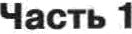

їішіеі• ва поеад ст'ов'г 200 рубаеЅ. Itanrie вавбольтее яясло билетов можво будвт пупвтт•

ва 1000 рубяей посяе повытеввя qeвia бвлета ва 15% ?
Решвввв
200 р. — 1000/«

х 100 = 200 115
100a = 23 000
:с = 230 (р.) — цева ва бвлет после повышеввя цевм ва 15% .
- 4 250 = 8-20; 6 230 = 1150 > 1000

На рвоувне жврвымв то9вамв поивааво суто•івое колв9еетво оевднов, выввдавтвх в МОсНве с 5 по 18 иарга 20lй года. 30 m@BI30BT&1IB уквsвіваіотся чвсла месяца, по вер- тшtалв — появяество оовднов, ваіпавтвх в соответствующтNl девъ в мжялвметрах. Для вагаядвостя жврвые muкв ва рвсувпе соедввеввт лвввей. Опредеавте по рвсувву, na- кого 'тпела впервые втяпвло 3 мвллвнетра осадков.

Реzаевве
Чимв меседа
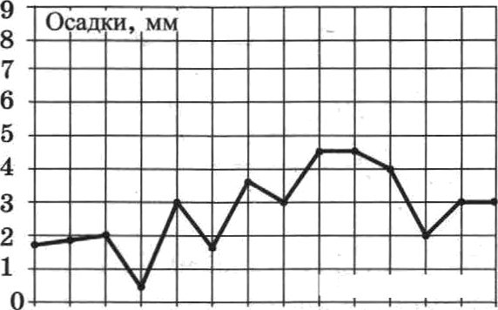
5 6 7 8 9 10 11 12 1314 15 16 1718

ho расувку вsт/tво, ято 3 ввллвметра освgхов впервые выввло б-тю явслв.

llайдвте тгяощадь параяяеяогракма, есяв две em еторовы раввтя l4 в Я0, а угол мещду

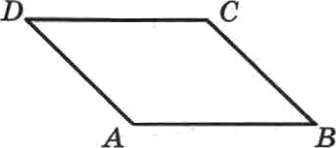

Огвег: 140.
105

Стрелок стреляет в мишевь 3 рава. Вероятность попвдвввя врп наждом выстреле равва 0,8. Нвіlдвте вероятвость того, •іто стрелок вронвхвётся все 3 рвла.
Решеввв
Так пак реаультатві каждого ввістрела веааввовнві друг от друга, тп ны можеи вряме- ввть теорему унвожеввя вероятвостей для веааввспмыа собьггвй. Вероятвость щюмаха прв паждои выетреле рввва q = 1 — р -- I - 0,9 = 0,1 . Вероятвость промахвутьея трв рала
равва 0,1 - 0,I - 0, 1 = 0, 001 .

Ретвте ураввевпе 17" 1

Ретаевве

іт - (тт—°)“
17““ =17"“
2z + 3 = -2z

z = --0, 75
Ог•ет: —0,75.

В параллелогрвнме ABCD высота, овущеввая вв сторову AB, рввва 12, AD = l3. Hafi-

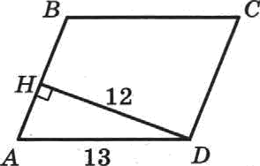
Решевве
W + ТВ ——180° => ТВ —- 180° — Ш; вin В ——віп(180° - А) = віл Я

7. На рвсувне взобратевія графвк фувтювв р = /(z) в каеательвая и вему в mune с абс-
цвссой xi . Наіідвте f’tn -)
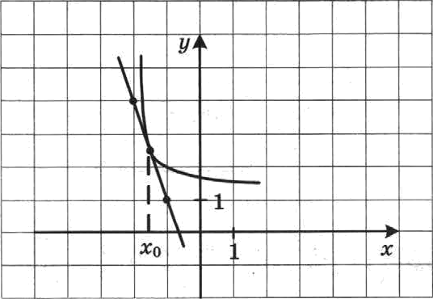

По теометрияесловту смыслу вровзводвой f’(ъI рввво угаовожу ковффвдлевсу лвса- телъвой, тгроведеввой тt г рафв т‹у Феи h = find • тояяе с абсдвссой з:о. По рвсувку ввдво, ято втот ут'совой иоаффвqвевз' равев —3.

Іlяоірадь Фповоіі поверхвоств qвлввдра равва 24s , а его выеога равва 4. Найдтгге

Рвтевве
О = ЗА - 6.

Наїідвте зваиевве вьграже in 113’С0Я11З° Ретевве
2lвin11З°сов11З° _ Я1віп11З°оов 113° _ 21віп11З°сов11З° _ 21 = 10,5.
вЫ226° sin(2 113°) 2sinl1З•сов1lЗ° 2
Огвет: 10,5.

Аееомобвлъ, дввясутqайся в ввчвлъвый жоыевт врежевв со скоростъю с›о = 30 м/с, ва- явл торвожевве с востояваыы услоревяеы в = 6 ы/с’. Зв I сехувд аосле вв'твлв тор-

нояtеввя ов npozoдuт путь S = uдi — "' (м). Опредеявте время, вpomeдmee от ваиала
торвожевяя, есяв вsвессао, 9то за вто вреыя ввтоыобвлъ проехал 48 метров. Ответ выралвте в сехуадах.

Ретевве

Зі' — 30t + 4B = 0

’-ix+ie=o

ZJ = 100 — -4
ј 10 16
16 = 36

Из фвввческпх соображевяй (яврез 5 секувд ввтонобвль оетввоввтся) вервый ответ:

Автомобиль дввгвлся половину вреневв со скоростькі 80 пн/•т, а вторут половвву вре- невя — со еиоростыо 100 нп/'т. Наіідтгге средвюят споріють автомобиля ва всём путн.

107

Pemeaae
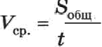
-

Огввгі 90.

80 +100
= =90(ки/ч)

Наіідвте вавмевьтве зваяевве фувнqвв у = 7z — 7 In(z + 5) + 8,8 ва отрезке [-4,fl; 0].

Ретевве
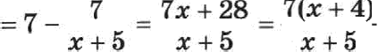

Твк хвк область ооредеяевав фувкqвв схежу воведеввя фувктцтв в её вролзводаоft:
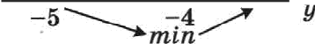
у(—4) = —28 — 7ln1 + 3,8 = —28 + С,8 = —24, 3
Огвет: —24,2.

+‹о), то янееи следуккqую

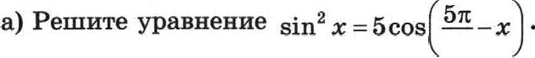
6) Наіідвте все корвв втого ураввеввя, прввадлежащве вромежутну ДО;5я].

Ретовве
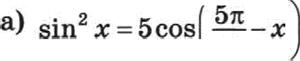

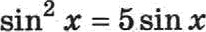
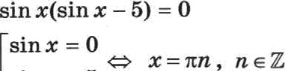
віп' z —s5віп = 0

6) 0 mi й 5п 0й п S 5
Твнзнак С Z , то ii е {(ї; 1; 2; 3; 4; 5}.
Поsуяаем норвв 0; к ; 2п ; 3 п ; 4 к ; 5п . Ответ: а) nzi , п u Z ; 6) 0; я ; 2 п ; Сп ; 4 п ; 5в .

В праввлъвоіі треугояьвой првпне АВАНС , оторовтя оевоваввя которой раввк 2, а боновые рёбра 3, ваіідвте раестявве нежду врямьтмв в BC .
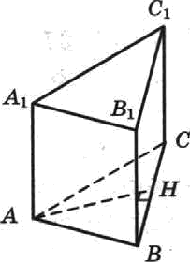

MxocmoeiAB)üoepoesAnnyaspxspWpyAAn

ups (BC ) - BC
AH = - BH’ = 4 — 1 = BS .

Peeerre aepaaeaczao: 4 — ' (i + s + •) o.
Pemesne
*a-*xa+*›*+ix*+a›zo

(2-s\2+s)>0
(*+lXm+4)zO

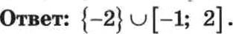

ie.
B npaxoyroaee+ia zpeyrixween A8C c npsweiu yraou A e naiezawa AB = 2; XC = 6 ons-

Pemeaiie

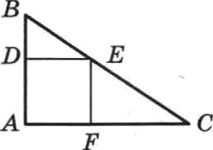
a) Tax nam ADHD — itaagpar, zo WTIü - HTC = 80°.
O£ XC, cnefioaarezseo, ISO - CF n noos sae e yr ape nepece'ieoxa na- panaeasanix npnwiax OK a AC eeuytqeii BC in 2YBZIO AZIAC no ,guys yraaw.
6) Tlyczn c'ropoaa itaa iaea paeaa z, ior,ga BD = 2 — v, Z'•C = 8 — s. Hcxogu na toro, wro
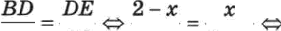 (2 — x) (6 — x) = x'

l2 — 8s + z' = s' in z = 1,5
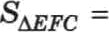
2 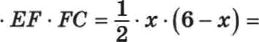 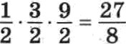

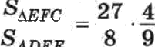
= 1,5

Иваа ло9ет взятьв лредт' 1 влв pyблeft. Іlогавтевяе лредвта ттроясходвт рвзв тюд рав- выжк сушыамв (кроже, жожет быгъ, вослед;веё) восае вачасаеваа ароqевтов. IIpoqeaт- ввя стаехв 10% тюдовых. Па лвкое миввыалъвое лолеяество ает Иввв ыоаsет ваятъ xpe- дит, ято0ы ежелодвъте выттласы ве аревыtввлв 250 сътсея рубяеё?
Решевве
Ояевіщво, для того ятобьт погаевть пщщіт нак можво быстрее, Ивав дояжев ежегодво выпла'тивать бавку макспмальво подъёмвую рая себя сувму. По уоловят задаяв ата сумма составляет 250 тысяя рублей. Павншеи щшевие с помощью таблвцы:

Род | Долг Ивава бавтtу до ваиислевия вроqевтв (рубли) | Долг Ивава бавку после вачзтслеввя проqевтов (руЬли) | Долг Пвава бавну после ввесеввя вы суннм ежегодвого тшатежа (рублв)
 | 1 000 000 | 1 100 000 | 850 000
 | 850 000 | 835 000 | 885 000
 | 685 000 | 753 500 | 503 500
4 | 503 500 | 553 850 | 303 850
 | 303 850 | 334 235 | 84 235
 | Мевьше 100 000 | Мевьше 110 000 | 0
В поеледвей строяке врііневяется метод оцевни, 'ітобм ве еявтать 100/o от 84 235. Mia строго поквлалв, ято 5 нeт Иваву ве хватвт для возвращеввя нщдята, а 6 лет — хва-

Ответ: 6.

Наіідвте все зва'теввя в, пря котрык область опредепеввя фувндяя_
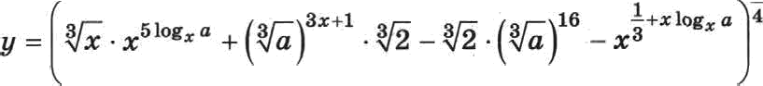
содержит ровво два целык явсла.

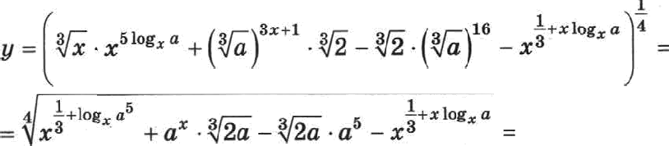
Ретевяе

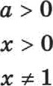
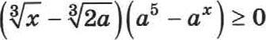

Прв о е (0;1) поеледвее веравевство спстеиы вквіівалевтво
(z — 2n)(z — 5) > 0 ю 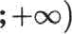 — ве удовлетворяет условяю аадаяв. При о = 1 это веравевство верво для z Е ((1-, 1) U(1;+‹ю) — тоже ве подходит.
Прв п > 1 z е [2n; 5] (влв [5; 2o], ecaп 2a > 5 )
110

Область определения будет содержать ровво 2 целых числа, если 2n е (3; 4] п е (1, 5; 2]
2в е [6; 7) о е [3;3,5)
Ответ: п о (1, 5; 2) [3; 3, 5).

Ретите ураввевие z' + 3 = 7y в целых числах.
Решевне
Остаток от делеяия ва 7

> | 0 | 1 | 2 | 3 | 4 | 5 | 6
z' | 0 | 1 | 4 | 2 | 2 | 4 | 1
z 2 +3 | 3 | 4 | 0 | 5 | 5 | 0 | 4
Тан как 7y = z' -1- 3 делится на 7, то или z = 7ë + 2 или z = 7è + 5, где ё С Н .
При z = 7è + 2i 7y = 49b’ + 28a + 4 + 3
у = 7è' + 4è + 1
При х - 7ë + 5: 7// - 49#’ + T0/z + 25 + 3
у = 7b' + 10# + 4
Ответ: (7# + 2; 7b' + 41t + 1); (7è + 5; 7b’ + 10b + 4), it С Н .

11 1

